КСОРС Австрии организовал тематическую встречу для молодежи
23.11.2021
Координационный совет организаций российских соотечественников в Австрии (КСОРС Австрии) организовал тематическую встречу для молодежи. Вечер прошел в Русском доме в Вене и был посвящен Дню народного единства.
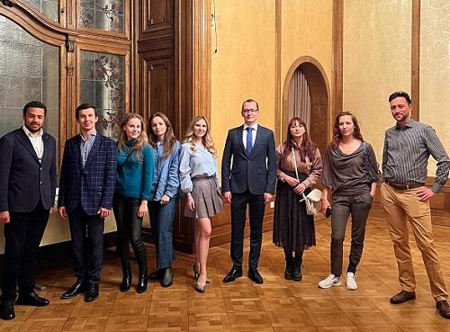
Программа мероприятия включала интерактивную викторину с призами. Ведущим выступил Дмитрий Ерохин, председатель молодежного КСОРС Австрии.
Михаил Хорышев, ответственный за народную дипломатию в КСОРС, стал модератором дискуссию по актуальным социальным темам.
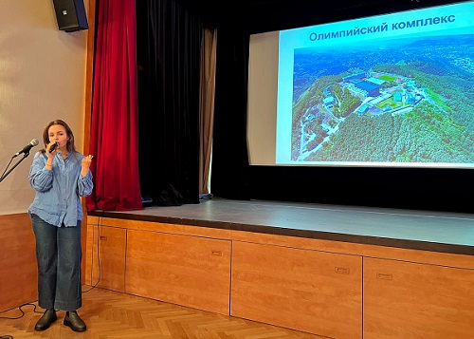
Участники встречи рассказали о своих родных российских городах. Дмитрий Ерохин и Александра Мещерякова из молодежного КСОРС представили красочные презентации о Краснодаре и Кисловодске.
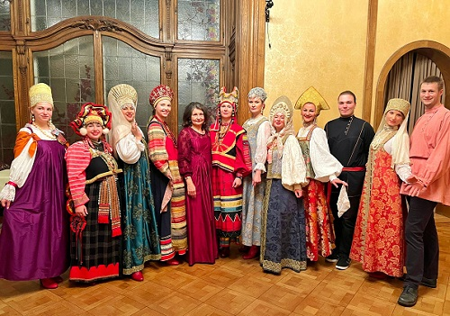
Художник-модельер Алла Денисова представила выставку-демонстрацию «Живой музей русского народного костюма».
Вечер завершился концертной программой. Александра Соболева исполнила песню о родном городе – Москве «Лучший город земли», а также «Серенаду Трубадура».
Мероприятие, которое длилось целый день, сопровождалось дегустацией блюд русской кухни.

Адрес страницы: http://mosds.mos.ru/presscenter/news/detail/10416731.html
ГКУ города Москвы «Центр гуманитарного и делового сотрудничества с соотечественниками за рубежом - Московский дом соотечественника»

